«Ақтөбе облысының білім басқармасы Қарғалы ауданының білім бөлімі» мемлекеттік мекемесінің «Балапан»мектепке дейінгі ұйымы» мемлекеттік коммуналдық қазыналық кәсіпорының
өзін-өзі аттестаттау қорытындысы

Бадамша -2024

МАЗМҰНЫ:

1. Өзін -өзі аттестаттау бұйрығы (1қосымшада)
2. Өзін -өзі аттестаттау жұмыстарының мақсаты мен міндеттері
3. Құрылтайшылық құжаттары
4.Оқытушылық және оқыту
5.Білікті қызметкерлердің болуы
6.Қолжетімді білім беру үшін жағдай жасау
7.Білім алушылардың қауіпсіздігін қамтамасыз ету
8.Тиімді оқытуға ықпал ететін материалдық-техникалық база

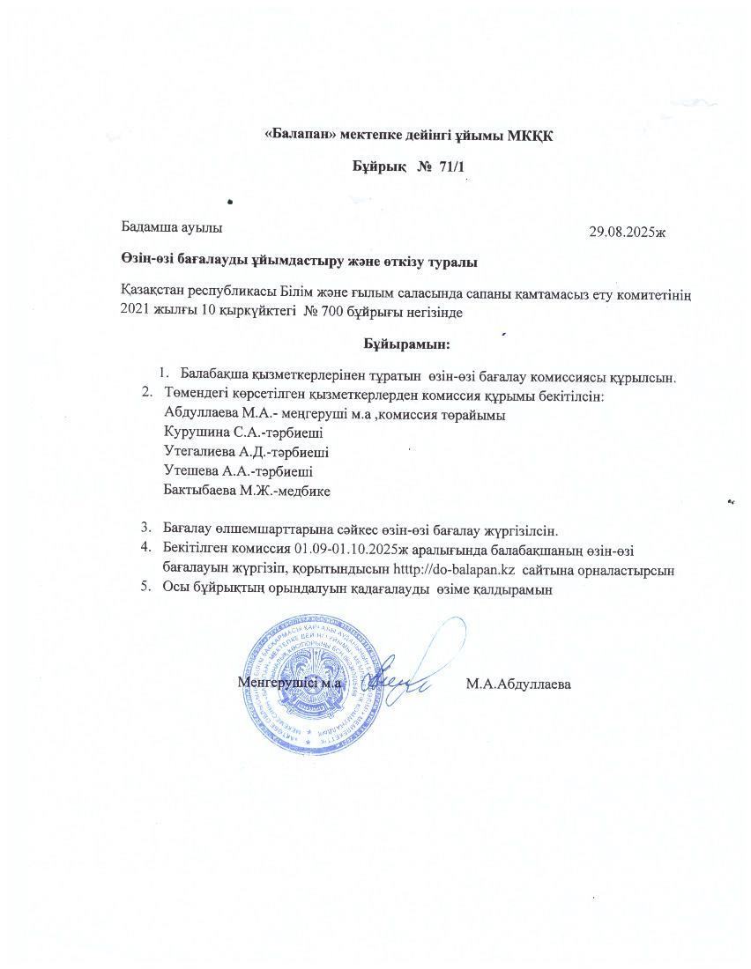

«Балапан»мектепке дейінгі ұйымы» мемлекеттік коммуналдық қазыналық кәсіпорынының өзін -өзі аттестаттау жұмыстарының мақсаты мен міндеттері
Мақсаты:
Балаларға зерттеп жатқан объктің басқа объектімен және қоршаған ортамен қарым-қатынастар туралы нақты ұсыныстар беріледі; баланың есте сақтау қабілеті жақсарады; ойлау процестерінің талдау және синтез жасау,салыстыру және классификациялау,жалпылау мен жүйеге асырудың дамуы; сөйлеу дамытуы ерекшеленеді,табылған заңдылықтарды және қортынды құрастыру; баланың шығармашылық қабілеттерін дамыту; еңбек даңдыларының қалыптастыруы ,жалпы қозғалыстын дәрежесін көтеріп денсаулықты нығайту.
Міндеттері:
Эксперимент-мектеп жасына дейінгі баланың танымдық белсенділігін дамыту құралы
Инновациялық технологиялар пайдалана отырып,мектеп жасына дейінгі балалардың тілдік қызметтін дамыту нысандары мен әдістерін жетілдіру.

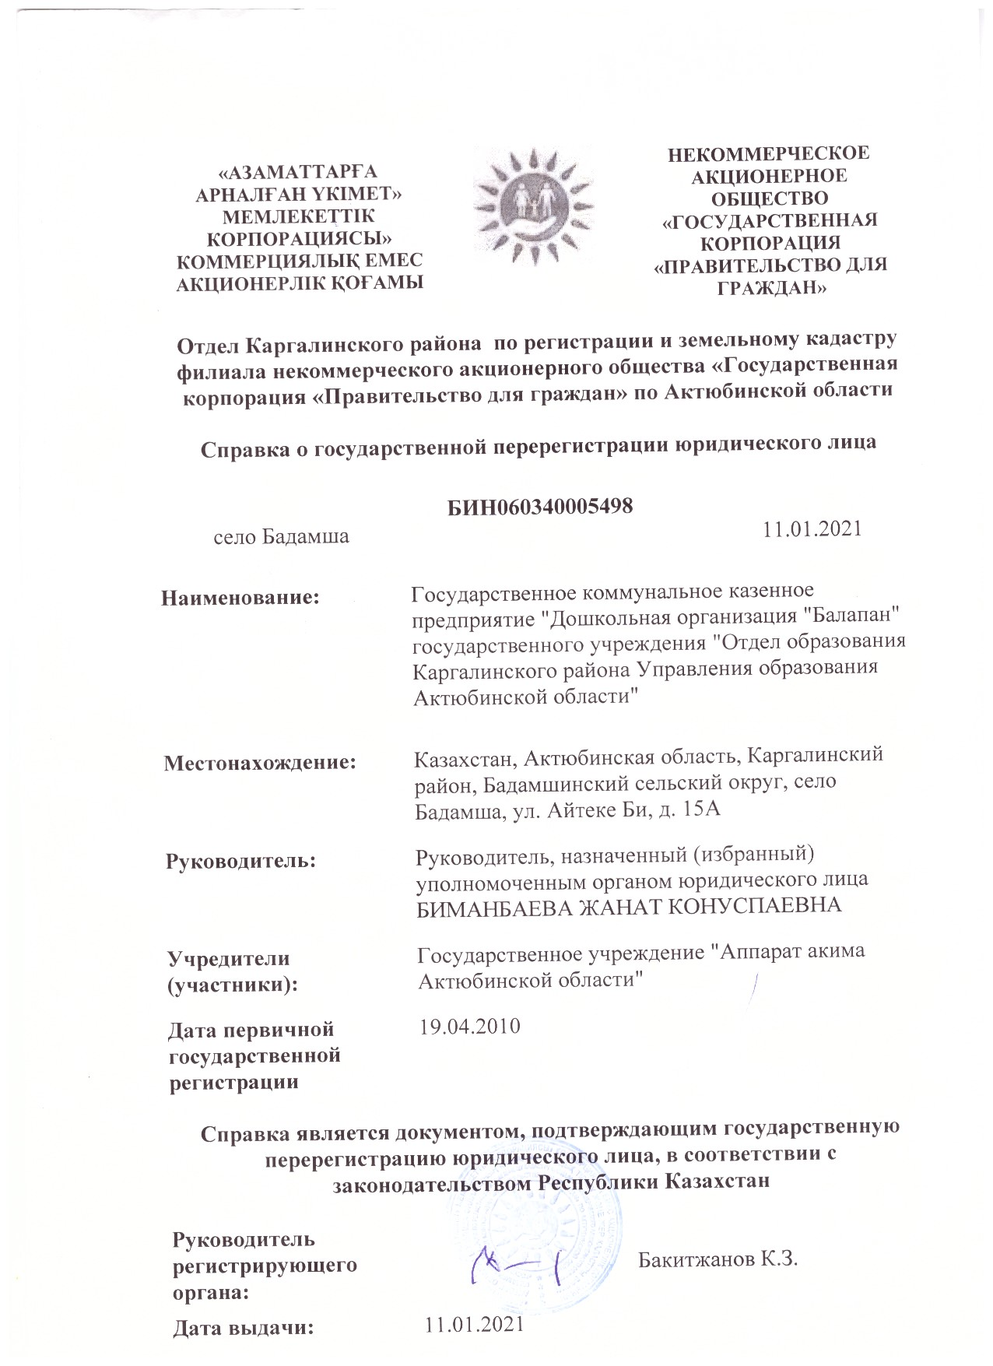

«Балапан»мектепке дейінгі ұйымы» мемлекеттік коммуналдық қазыналық кәсіпорынының жұмысының тиымдылығына баға беру және оған сараптама жасау.
«Балапан» мектепке дейінгі ұйымы Әйтеке Би көшесі 15 /А үйінде орналасқан. Ғимарат 1961 жылы салынған, жалпы ауданы 830, 3 шаршы метр. 2006 жылдан бастап «Айналайын» туберкулездік санатория үлгісіндегі мектепке дейінгі ұйым болып жұмыс жасады. Наурыз айының 2010 жылдан бастап МКҚК «Балапан» мектепке дейінгі ұйымы № 98 қаулы бойынша «Айналайын» туберкулездік санатория үлгісінде мектепке дейінгі ұйымы мемлекеттік мекемесі «Қарғалы аудандық білім бөлімі» мемлекеттік мекемесінің «Балапан» мектепке дейінгі ұйымы мемлекеттік коммуналдық қазыналық кәсіпорына өзгерті арқылы қайта ұйымдастырылды. Балабақша тығыздығы 90 орынға арналған, типтік үлгідегі, 2 қабатты ғимарат.
Мекен-жайы: Индекс 030500, Ақтөбе облысы, Қарғалы ауданы, Бадамша ауылы, Әйтеке Би 15/ А , факс/ телефон 8(71342) 23-2-72, электронды адрес: badamsha_ balapan_2024 @ mail.kz
МКҚК «Балапан» мектепке дейінгі ұйымы мемлекеттік коммуналдық қазыналық кәсіпорынның тіркеу анықтамасы БСН060340005498
2021 жылдың 11 қаңтар.
«Балапан» мектепке дейінгі ұйымы» мекемесінің құрылтайшысы Ақтөбе облысының әкімдігі болып табылады.
Мемлекеттік мекеменің жарғысы Ақтөбе облысы әкімдігінің 2020 жылғы 30 желтоқсаннның №490 қаулысымен бекітілген.
МКҚК «Балапан» мектепке дейінгі ұйымында 4 топ жұмыс жасайды, оқу тәрбие жұмысы 3 топта қазақ тілінде,1 топ әр түрле жас қазақ тілінде, 1 санаторлық жасы аралас тобында ,орыс тілінде жүргізіледі. Мектепке дейінгі ұйымында кәзіргі уақытта 96 бала тәрбиеленуде. Мектепке дейінгі ұйымда тәрбиелеу мен оқыту Қазақстан Республикасының Мемлекеттік жалпыға міндетті білім беру стандарты бойынша жүргізіледі.
Білім беру үрдісі жайды пайдалануға берілген мемлекеттік өртке қарсы және санитарлық эпидемиологиялық қызметтердің қорытындылары мен анықтамалары жинақталған. Медициналық қызмет көрсету және тамақтандыру пунктерімен қамтамасыз етілуін растайтын құжаттар бар.
Оқытушылық және оқыту
«Балапан» МКҚК-да жылдық жоспар оқу жылының басында талданып педагогикалық кеңесте бекітілген. Педагогикалық кеңестің хаттамалары өткен педагогикалық кеңестегі қаралған мәселелердің шешілгендігін талдау арқылы басталып отырған, сауатты, жан-жақты, нақты жазылған.
Педагогикалық ұжымның іс-әрекеті нормативтік құжаттармен реттеледі. «Балапан» МКҚК педагогикалық ұжымы оқыту-тәрбиелеу процесін:
-ҚР «Білім туралы» Заңына;
-Жарғысына;
-Мектепке дейінгі тәрбие мен оқытудың мемлекеттік жалпыға міндетті стандарты;
-Оқу жұмыс жоспарына;
-Ішкі тәртіп ережелеріне;
-ҚР Білім және ғылым министрлігінің, облыстық білім басқармасының және аудандық білім бөлімінің бұйрық, нұсқау, қаулыларына сәйкес ұйымдастырады.

Мектепке дейінгі ұйымында ,балаларды қабылдау мектепке дейінгі білім беру саласында мемлекеттік қызметтер көрсету қағидаларын бекіту туралы бұйрығына сәйкес, мектепке дейінгі мекемелерде құжаттарды қабылдау және балаларды қабылдау мемлекеттік көрсетілетін стандарт талаптарға сәйкес жүргізіледі.
Ата-аналарға арналған кеңес беру бұрышы ұйымдастырылып, жауапты маман бекітілген. Ата-аналармен келісім-шарттар жасалған. Балалар қозғалысы журналы, жолдамаларды тіркеу журналы талапқа сай.
Мектепке дейінгі мекеменің әр жылға арналған оқу жұмыс жоспары аудандық білім бөлімі басшысымен келісіліп, меңгерушімен бекітілген . Жылдық жұмыс жоспарларында өткен оқу жылдарына қорытынды жасалып, атқарылған жұмыстар талданған, алдағы оқу жылының мақсат-міндеттері көрсетілген. Әр топтың ұйымдастырылған оқу қызметінің жылдық перспективалық жоспары ескере отырып құрылған.
Мектепке дейінгі ұйымда тәрбиелеу мен оқыту Қазақстан Республикасының Мемлекеттік жалпыға міндетті білім беру стандарты бойынша жүргізіледі.
Оқу жоспарының мазмұны «Мектепке дейінгі тәрбиелеу мен оқытуды Дамыту моделі» 2021 жылғы 15 наурызындағы №137 қаулысымен бекітілген, «Білім берудің барлық деңгейінің мемлекеттік жалпыға міндетті білім беру стандарттарын бекіту туралы» Қазақстан Республикасы Білім және ғылым министрінің 2022 жылғы 3 тамыздағы № 348 бұйрығымен бекітілген (бұдан әрі – Стандарт) Қазақстан Республикасы Оқу- ағарту министрінің 2022 жылғы 9 қыркүйектегі № 394 бұйрығымен «Мектепке дейінгі тәрбие мен оқытудың үлгілік оқу жоспары» және Қазақстан Республикасы Оқу –ағарту министрінің 2022 жылғы 14 қазандағы №422 бұйрығымен «Мектепке дейінгі тәрбие мен оқытудың үлгілік оқу бағдарламасы».
Мектепке дейінгі тәрбие мен оқыту мазмұнын жүзеге асыру үшін, «Қазақстан Республикасының мектепке дейінгі ұйымдарында 2023-2024 оқу жылында тәрбиелеу-білім беру процессін ұйымдастыру туралы» әдістемелік нұсқау хаты басшылыққа алынды.
2024-2025 оқу жылында тәрбиелеу-білім беру процесін ұйымдастыру туралы әдістемелік нұсқау хатты негізге алып құрастырылды.
Оқу жылының ұйымдастырылған оқу қызметінің кестесі мектепке дейінгі меңгерушісімен бекітілген, ҚР МЖМБС талаптарына сәйкес жасалған.
Мектепке дейінгі мекеменің педагогикалық кеңес хаттамалары жазылған тігіліп, мөрленіп, меңгеруші бекіткен.
Қызметкерлермен лауазымдық міндеттері және еңбек қауіпсіздігі нұсқаулықтары бар.
Ата – аналар жиналысының хаттамалары жазылған, тігілген, нөмірленген, бекітілген, материалдары жинақталған. Ата - аналар туралы мәліметтер жинақталған.
Мектепке дейінгі мекемедегі әдістемелік жұмыс басқарма жұмысы ретінде педагогикалық ұжымның жұмысын, білім беру бағдарламаларының міндеттерін шешуге бағыттайды.
Оқу-тәрбие процесін әдістемелік жағынан қамту мемелекеттік жалпыға міндетті стандарттың талаптарына сәйкес жүргізіледі. Ұжыммен шешілетін жылдық жоспар өзекті болып табылады, графикалық түрде ұсынылады. Педагогикалық жұмыстың нәтижесін арттыру мақсатында түрлі формада педагогикалық кеңестер, семинарлар, семинар - практикумдар, кеңес берулер, тренингтер өткізіледі.

Білікті қызметкерлердің болуы
«Балапан» МДҰ МКҚК-да барлығы 13 педагог жұмыс жасайды. Мектепке дейінгі мекемеде кадрлар толық мамандандырылған. 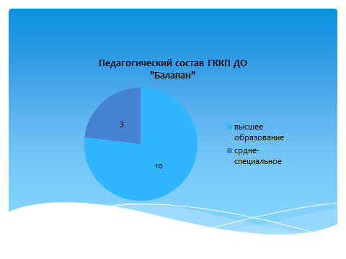
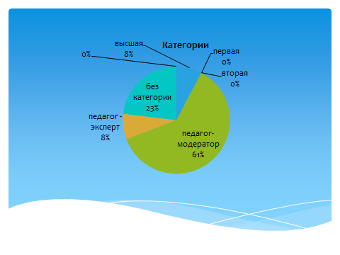

«Балапан» МДҰ МКҚК -ның педагог қызметкерлері туралы мәлімет

№ | Тегі. аты, әкесінің аты | Білімі | Қызметі | Пед. өтілі |  | Санаты
 |  |  |  | Жалпы | Кызметі бойынша | Санаты
1 | Биманбаева Ж.К | Жоғары АМПИ «Педагогика және бастауыш мектептегі оқыту әдістемесі» 2012 | Менгеруші | 18 | 7ж9ай | жоқ
2

3 | Курушина С.А | Арнайы-орта. Өскемен педагогикалық училищесі 1985 «Мектепке дейінгі оқыту мен тәрбиелеу» | Тәрбиеші | 28 | 28 | Педагог-модератор
4 | Балан Н.В | Байішев Атындағы университет 2016 ж «Мектепке дейінгі оқыту мен тәрбиелеу» | тәрбиеші | 18 | 17,1 | Педагог-модератор
5 | Балан Т.В | Байішев Атындағы университет 2016 ж «Мектепке дейінгі оқыту мен тәрбиелеу» | тәрбиеші | 18 | 17,1 | жоғары
6 | Утешева А.А | АМПИ «Мектепке дейінгі оқыту мен тәрбиелеу» 2008 | тәрбиеші | 24 | 21 | Педагог-модератор
7 | Кужакова А.Г | Байішев Атындағы университет 2016 ж «Мектепке дейінгі оқыту мен тәрбиелеу» | тәрбиеші | 16 | 15 | Педагог-модератор
8 | Утеова В.Ш | АМПИ «қазақ тілі мен әдебиет» 2006 | Қазақ тілі мұғалімі | 21 | 21 | Педагог-модератор
9 | Базарбаева Индира Темирбайқызы |  | Тәрбиеші | 15 |  | педагог
10 | Утегалиева А.Д | Байішев Атындағы университет 2016 ж «Мектепке дейінгі оқыту мен тәрбиелеу» | тәрбиеші | 24 | 24 | сарапшы
11 | Абдуллаева М.А | БҚИГУ 2014  «Мектепке дейінгі оқыту мен тәрбиелеу» | тәрбиеші | 9 | 9 | Педагог-модератор
12 | Мурзабеков А.Т | «Болашақ» Дене тәрбиесі және спорт 2018 | Дене шынықтыру нұсқаушысы | 5 | 5 | жоқ
13 | Махмутова Б.К | БҚИГУ 2014 «Педагогика және психология» | психолог | 22 | 22 | Педагог-модератор

Педагогтардың білімі туралы мәлімет
Оқу жылдары | Барлық педагог  тар | Мектепке дейінгі жоғары білім | Жоғары пед.білім | Мектепке дейінгі арнаулы орта білім | Арнаулы орта білім | Педагогикалық білімі жоқ
2024-2025 | 13 | 7 (46,1%) | 3( 27,2%) | 2(13,3% ) | 1(6%) | -

Педгогтардың ішінде мектепке дейінгі білімі бар ( жоғары, арнаулы орта) педагогтар саны- (69 %).
Біліктілік санаты бойынша кадрларға мінездеме
Оқу жылдары | Педа  гогтар саны | Жоғары | Бірінші | Екінші | Санаты жоқ | Зерттеуші | Сарапшы | Модератор
2024-2025 | 13 |  |  |  | 3-23% | - | 1-8 % | 9 – 69,2%

Санаты бар тәрбиешілердің саны- 11 ( 76,9 %)

Курстан өткен педагогтар көрсеткіші

Оқу жылдары | Педагогтар саны | Обл.Білім жетілдіру институты | Республикалық білім жетілдіру орталығы | Көрсеткіштері
2024-2025 | 13 | 1 | 1 | 15,3%
Өткен оқу жылында облыстық ,республикалық біліктілікті арттыру институтында қайта даярлау және біліктілікті арттырудың курстарынан 2(15,3 %) педагог білім жетілдіру курстарынан өтті.
Педагогтар өздерінің кәсіби шеберліктерін өз бетімен білім алу арқылы арттырады –бұл әдістемелік бірлестіктерге қатысу, өзара байланыс жасау, жаңашыл әдісетемелік әдебиеттерді оқу, қалалық және облыстық семинарларға қатысып өз іс-тәжірибесімен бөлісу және қалалық және облыстық әдістемелік орталықтың қолдауымен әдістемелік жинақтырын баспадан шығару, қалалық, облыстық, республикалық баспаларға өз мақалаларын кеңестерін және ашық ҰОҚ-ін жариялау
Кадрларды орналастырғанда білімі, педагогикалық жұмыс тәжірибесі, психологоиялық сәйкестік есепке алынады.
Педагогикалық кадрлар туралы мәселе әкімшілікпен педагогикалық кеңестерде, кәсіподақ, өндірістік жиналыстарында талқыланады.
«Балапан» мектепке дейінгі ұймында іс-жүргізу мемлекеттік тілде жүргізіледі. Мектепке дейінгі мекемеде кадрлардың жеке іс-қағаздары талапқа сай жүргізілген. Жеке іс қағаздарда кадрларды жұмысқа алу өтініштері, өмірбаяны, жұмысқа қабылданғандары туралы, жеке куәлігінің көшірмесі, еңбек кітапшалары, біліктілік арттыру курстарынан өткен сертификаттары және біліктілік санаты туралы бұйрықтарының көшірмелері барлығы түгел.
Негізгі қызмет жөніндегі, жеке құрам бойынша бұйрықтар кітаптарының жүргізілуі талапқа сай. Мектепке дейінгі мекеме кадрларының еңбегін бағалау жұмыстары жақсы атқарылған. Педагог қызметкерлер мектепке дейінгі мекеме ішілік марапаттаулар мен қатар аудандық, облыстық, марапаттарға ие.
Қазақстан Республикасы Білім және ғылым министрінің м.а. 2008 жылы 16 мамырдағы № 272 бұйрығымен бекітілген «Мектепке дейінгі тәрбие мен оқыту, бастауыш, негізгі орта, жалпы орта және қосымша білім беру ұйымдарында педагогикалық кеңес қызметінің және оны сайлау тәртібінің ережелері» негізінде жыл бойына жоспарға сәйкес 5 рет педагогикалық кеңес ұйымдастырылған. Педагогикалық кеңес отырыстарына хаттама толтырылған. Педагог кадрлар жұмыстарының сұрақтары әкімшілік педагогикалық кеңестерде, кәсіподақ және өндірістік отырыстарда қарастырылады. Педагогикалық процестің ең маңызды көрсеткіштерінің бірі –жұмыс нәтижесін сараптау болып саналса, мектепке дейінгі мекемеде әр жылға оқу- тәрбие жұмысының қортындысы бойынша педагогтардың мониторингі жасалған.
Мектепке дейінгі мекеме әкімшілігі мектепке дейінгі білім берудің мазмұнын жаңарту, педагогтардың кәсіби шеберлігін арттыру жұмыстарын жүйелі және жоспарлы түрде жүргізеді.

Ұсыныстар:
1.Жаңаша форматта педагогтар біліктілік санатын көтерсін.
2. Жаңартылған білім беру курстарында педагогтар біліктілігін көтерсін.
Қорытынды
- Мектепке дейінгі ұйымының оқу-тәрбие жұмысы «жеткілікті» деңгейде.
- Мектепке дейінгі мекемеде кадрлармен жүргізілетін жұмыс жүйелі жолға қойылған.
- Кадрлардың іс-қағаздары, құжаттары талапқа сай жүргізілген.
- Педагогикалық құрамының сапасы жоғары деңгейде, барлығы мамандандырылған.
Қолжетімді білім беру үшін жағдай жасау
Топтағы заттық-дамыту орталықтар жас ерекшеліктеріне сай құрылған, мектепке дейінгі ұйымында топтардың барлығы балалардың жас ерекшелігіне сай жабдықталып, безендірілген, қажетті көрнекілік құралдармен қамтамасыз етілген. Балалардың денсаулығын және өмірін сақтаудағы қауіпсіздік ережелері қатаң сақталған. Қабылдау бөлмесінде ата - аналарға арналған ақпарат бұрыштары, жылжымалы папкалары бар. Онда ата-аналарға арналған педагогикалық және дәрігерлік кеңестер мен хабарландырулар, балалардың жеткен жетістіктері туралы ақпараттар берілген. Топта балалардың ой-өрісін, тілдерін дамыту мақсатында лото, мозайка, үстел үсті және әр-түрлі құрастырмалы ойыншықтар жинағы бар. Театрлық іс-әрекеттерін және шығармашылық қабілеттерін дамыту мақсатында драматизациялауға арналған қуыршақтар, үстел үсті театрлар, көлеңкелі театрларының атрибуттары жинақталған. Топ тәрбиешілерінің көрнекіліктері эстетикалық талғамға сай жасалған.
Топ құжаттары талапқа сай жинақталған. Ата-аналармен жұмыс, мектеппен сабақтастық жоспарлары құрылып, өткізілген кеңестер, дөңгелек үстел, баяндамалар, ертеңгіліктер, сауалнамалар папкаға жинақталып хаттамалары толтырылған.
Ерекше білім беру қажеттілілктері бар балаларды оқытуда баланың ерекшеліктетрі ескеріліп, оқу жоспары мен бағдарлама әзірленген.
Баланың танымдық, сөйлеу, шығармашылық іс-әрекетін, коммуникативтік қабілеттерін қалыптастыру үшін қолданылатын дидактикалық оқу құралдары мен үлестірмелі материалдар жеткілікті және эстетикалық талғамға сай .
Аудиотека, видеотека бойынша қазақ және орыс тілдерінде ертегілер жинақталған.
Мектепке дейінгі мекемеде әдістемелік бөлме заман талабына сай жиһаздармен, компьютермен, әдістемелік әдебиттер және балалар көркем әдебиеттерімен, дидактикалық ойындармен жабдықталған. Әдістемелік бөлмеде тәрбиешілердің іс-тәжірибиесі: ашық көрсетілімдері, семинарларда өткізген жұмыстары жинақталған. Мектепке дейінгі мекемеде әдістемелік жұмыс, басқарма жұмысы ретінде педагогикалық ұжымның жұмысын, білім беру бағдарламаларының міндеттерін шешуге бағыттайды.
Әдістемелік жұмыстардың қорытындысы мектепке дейінгі мекеменің аналитикалық жұмыс жүйесі, әдістемелік құжаттардың толықтығын көрсетті. Оқу-тәрбие процесін әдістемелік жағынан қамту мемлекеттік жалпыға міндетті стандарттың талаптарына сәйкес жүргізіледі. Ұжыммен шешілетін жылдық жоспар өзекті болып табылады. Педагогикалық жұмыстың нәтижесін арттыру мақсатында түрлі формада педагогикалық кеңестер, семинарлар, семинар-практикумдар, кеңес берулер, тренингтер өткізіледі. Әдістемелік жұмыстар диагностика, оқу-тәрбие жұмысын талдау, педкадрларды кәсіби даярлау деңгейі негізінде жүзеге асады. Педагогтар өз жұмыстарында жаңашыл әдістемелерді, әдіс-тәсілдерді, формаларды қолданады.
«Балапан » мектепке дейінгі қйымының педагогтарына арналған 1монобдок, 1 ноутбук 10-12 мегалайн интернет жүйесіне қосылған. Веб-сайт, білім беру порталы қолданысқа енгізілген. Мектепке дейінгі тәрбие және оқытудың мемлекеттік жалпыға міндетті стандартымен анықталған нормативтерге сәйкес әдістемелік әдебиеттер саны жинақталған.
Мектепке дейінгі білім беру мекемелерінің тәрбиешілеріне арналған әдістемелік құралдар, кітаптар бар. Балабақша арнайы әдістемелік басылым журналдарымен толықтарылуда.
Мектепке дейінгі тәрбие мен оқыту стандартына сай балаларға керекті құрал-жабдықтар жинақталған, әдістемелік көрнекіліктер жеткілікті. Көрнекіліктер А3 форматында салынған, эстетикалық көркемделуі жағынан талаптарға сай.
Мектепке дейінгі мекеменің топтары ойын материалдары мен құрал—жабдықтармен қамтылған. Қосымша әдебиеттер қорының саны жеткілікті. Баспасөз беттерінде (республикалық, облыстық, аудандық деңгейде) педагогтардың жұмыстары жарияланды, бірнеше педагог облыс көлімінде өзінің әдістемелік құралдарын шығарды.
Қортынды:
1.Мектепке дейінгі мекеме компьютермен, интернет жүйесімен қамтылған.
2.Мектепке дейінгі тәрбие және оқытудың мемлекеттік жалпыға міндетті стандартымен анықталған нормативтерге сәйкес әдістемелік әдебиеттер саны жинақталған.
3.Әдістемелік база жағдайы, оқу-тәрбие үрдісінің жұмысы «қанағаттанарлық» деңгейде.

Мектепке дейінгі мекемеде балаларды тәрбиелеу мен оқыту үшін
қолайлы және қауіпсіз орта құру.
Балалардың қауіпсіздігін қамтамасыз ету мақсатында балабақшаның барлық топ бөлмелерінде, дәлізде, акт залда кіре беріс есіктер мен балабақша ауласының аумағында толық бейнебақылау камералары қондырылған. Балабақшаның бөлмелері жарық пен жылумен қамтамасыз етілген. Бұл балалардың қауіпсіздігі үшін жасалған игі істер. Тәртіппен тәрбиенің ұштасуы қауіпсіз қоғамды қалыптастырады. Балалар қауіпсіздігін басты назарға ала отырып, білім беру жағдайларын жасау балалардың жас ерекшеліктеріне сәйкес білім дағдылары мен рухани жаңғыру бағдарламасын іске асыру мақсатында білім беру бағыттарын кіріктіріп, заттық кеңістікті дамытушы ортаны жабдықтауға, инновациялық әдістермен технологияларды қолдана отырып балалардың қажеттілігін қанағаттандыруға аса мән берілген.

Тиімді оқытуға ықпал ететін материалдық-техникалық база
Балабақшаның материалдық базасы жыл сайын толықтырылып отырылады. Оқу-тәрбие жұмысына қажетті теледидар, видео, музыка орталығы, үнтаспамен барлық топтар жабдықталған. Балабақшада 1 моноблок 1 ноутбук 2 принтер, 2 сканер, 2 ксерокөшірме аппараты бар. Топтар үстел , отырғыш, кереуеттермен толық жабдықталған. Барлық топ ойыншықтармен, жиһаздармен және сюжетті ойын бұрыштары жиһаздарымен жабдықталған. Мектепке дейінгі мекемеде дене тәрбиесі және музыка залдары бар, сондай-ақ меңгеруші, әдіскер, кабинеттері талапқа сай жабдықталған.
Балабақша қажетті тұрмыстық бұйымдармен: кір жуатын машина, тоңазытқыштар, заманауи үтіктейтін аппарат, т.б. жабдықталған. Төсек орын әр балаға 3 данадан, ыдыстар барлық топтарда жеткілікті, үнемі жаңартылып, толықтырылып отырылады.Асхана бөлмесі қажетті құралдармен толық жаңартылып талапқа сай жабдықталған, СанПи талаптарына сай.
Ас әзірлейтін бөлме , 2-электроплитамен, , 1-сужылтқыш, 3-мұздатқыш, 4-тоңазтқыш, 1-электреттартқыщ, дайын және шикі күйіндегі азық-түліктерге арналған үстелдер, ас үй жабдықтары нөмірленген, санитарлық талаптарға сай. Ас үйде 2 аспаз, 1 ас үй жұмысшысы, қоймашы жұмыс жасайды. Шикі өнімдерді сақтайтын қойма 2 бөлмеден тұрады. Өнімдер сертификаттары талапқа сай жинақталған. Өнімдерді тіркейтін кіріс-шығыс журналдары жүргізіледі.
Балабақша медициналық құрал-жабдықтармен жабдықталған, арнайы кабинет бар. Медициналық бөлме қажетті құрал-жабдықтармен қамтылған. 1 Медициналық кабинет бір бөлмеден тұрады: Бөлмеде 1 мұздатқыш бар. Балаларға медициналық көмек көрсету үшін 0,5 дәмбике штаты, 0,5 бірлігінде санаторлық топ медбикесі жұмыс жасайды. Медбикелердің медициналық арнаулы білімдері, медициналық білім қызметіне сертификаттары бар. Мектепке дейінгі мекеме әкімшілігі материалдық-техникалық базасының нығауына көңіл бөледі. Балабақша күрделі жөндеу жұмыстарын талап етеді . Сыртқы келбетіне ағымды жөндеу жұмысына жергілікті бюджеттен қаржы бөлінеді. Мектепке дейінгі мекеменің материалдық - техникалық базасы қанағаттанарлық. Әр топтың өз ойын алаңы бар, ойын алаңдарын жабдықтау.
Мемлекеттік мекеменің материалдық-техникалық жағдайын жақсарту жұмыстары мемлекеттік сатып алу Заңына сәйкес жүргізіледі.

